“Chronos”软件系统开发任务书
（读者：决策层管理者、技术团队与开发人员、外部利益相关者、合规与审计部门）

背景介绍
“我们总以为，一个人的幸福感主要来源于所拥有的金钱多少。但其实现代人的不幸福感或者焦虑情绪，很多时候来自于没有自己的时间，这种‘时间贫困’，让我们生活缺乏幸福感。”
在快节奏和信息过载现代生活中，“时间贫困”已成为现代人的普遍焦虑。无论是应对学业挑战的学生，还是需要技能升级的职场人士等，都普遍存在宏观目标难以落实、碎片化时间难以利用、计划执行力差、复盘缺失等共性问题，导致效率不高、动力不足和挫败感增加。传统待办工具在复杂场景下的适用性有限，并且缺少针对性的功能设计和AI智能辅助，无法满足用户的痛点需求。
Chronos取名自希腊神话中的时间之神柯罗诺斯，寓意帮助用户建立对时间与目标的有效掌控。本项目拟开发一款普适化的智能化任务管理软件系统，旨在通过工具能力与AI能力的结合，帮助用户将宏观目标转化为可执行的日常任务，维持计划节奏，并提供数据化的过程反馈与优化建议。无论用户的目标是技能升级、学术研究，还是个人爱好培养或生活习惯重塑，Chronos都能提供适合的计划节奏。

欲解决问题
Chronos拟解决以下核心问题并实现对应目标：
1. 目标模糊、难执行问题：用户往往能够提出长期或阶段性目标，但缺乏将其拆解为具体任务的能力，导致执行困难。
2. 任务缺乏结构化管理：用户的任务通常以碎片化形式存在，缺乏清晰的层级关系与优先级划分，导致难以合理安排时间和资源，影响整体效率。
3. 缺乏可视化反馈、复盘：用户难以实时掌握任务进度与完成情况，难以直观感知自身努力成果和微小进步，进而影响持续学习的积极性与成就感。
4. 执行过程动态优化：用户在执行计划时，容易受到拖延、外界干扰等的影响，导致计划中断或执行不连续，缺乏有效的提醒与进度调整机制。

推荐方案
3.1 方案总述
本系统以桌面端应用为核心载体，通过本地任务管理、云端数据同步与AI辅助三者协同，实现目标拆解、任务执行管理与效能优化的闭环支持，包括：
- 桌面端软件保证核心功能可用性与响应速度；
- 云端服务实现数据持久化与多端同步；
- 引入AI服务提供智能分析与自动化能力。
  - 系统组成要素
本系统由以下关键要素构成：
- 计算机软件系统
- 桌面web应用（Electron + React）
用于实现跨平台客户端，提供主要用户交互功能；
- 后端服务（Spring Boot）
用于业务逻辑处理、数据同步、权限管理与AI服务调度；
- 数据库系统
本地数据库（SQLite）：支持离线使用与低延迟操作
云端数据库（MySQL）：实现数据持久化与多端同步
- AI服务系统
AI服务模块，作为系统的辅助决策与自动化组件，为用户提供自动生成任务与计划、复盘分析、个性化建议等功能。该模块通过调用外部AI服务接口实现，系统通过API接入第三方大语言模型，用户也可在设置中配置自定义API Key。
计划引入检索增强生成（RAG）机制，构建具备长期记忆能力的智能分析系统。将用户任务、日志、历史行为数据转化为向量表示并存储，当用户输入信息后基于当前上下文检索相关历史数据，将检索结果与用户输入共同输入大语言模型，以生成更准确、更贴合需求的结果。
3. 用户终端设备
个人计算机（PC）：作为系统主要运行载体；
移动设备（手机等）：多端同步访问。
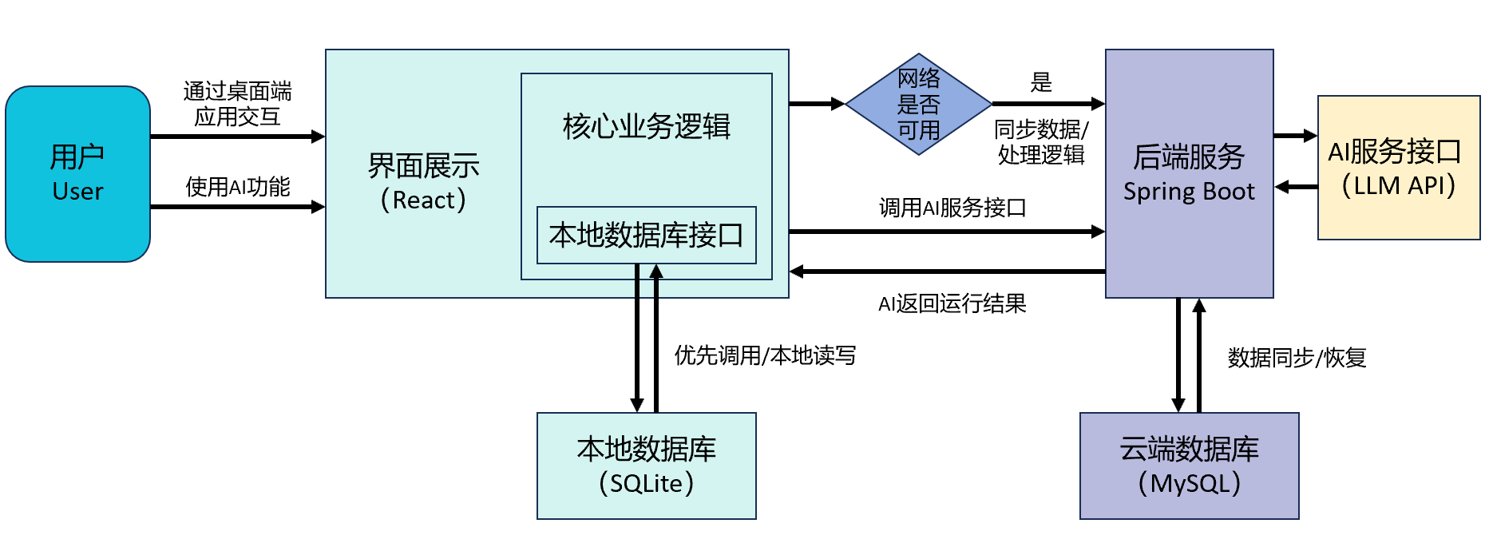

环境要求
4.1 开发环境配置
1.前端开发环境：
- Node.js：20 LTS及以上版本，用于前端构建与依赖管理；
- 包管理工具：npm/pnpm
- 前端框架：React
- 桌面应用框架：Electron，用于构建跨平台桌面应用；
- 构建工具：Vite，用于前端开发与打包
2.后端开发环境:
- JDK：17及以上版本
- 构建工具：Maven 3.8及以上版本
- 后端框架：Spring Boot
- 接口规范：RESTful API
3.数据库环境：SQLite（本地开发）、MySQL 8.x（联调与云端部署）
4.版本管理与协作：Git、GitHub/GitLab
4.2 系统逻辑部署
系统采用“客户端 + 服务端 + AI服务”的三层部署架构，具体流程如下：
首先是客户端层，用户在本地设备运行Chronos客户端，客户端分为桌面客户端和手机APP，支持多端登录和数据同步。用户可以在客户端上执行不同的操作。任务数据、学习日志和缓存信息都优先写入本地数据库，以实现快速响应，并作为同步的基础数据源。
在服务端层，客户端通过HTTPS协议调用部署在云端服务器上的Spring Boot后端服务接口。后端作为系统核心组件，主要负责数据同步协调、业务逻辑处理、权限与状态管理、AI服务调度等。云端数据库基于MySQL数据库，部署于云服务器环境中，用于系统数据的集中管理与持久化存储。
最后是AI服务层，当用户使用AI功能（如智能规划、复盘分析等）时，后端将调用大语言模型API，将用户的上下文数据（目标、任务、背景资料、日志等）发送至AI服务，在AI返回分析结果后，后端对结果进行校验处理并返回客户端，以实现自动化流程等能力。
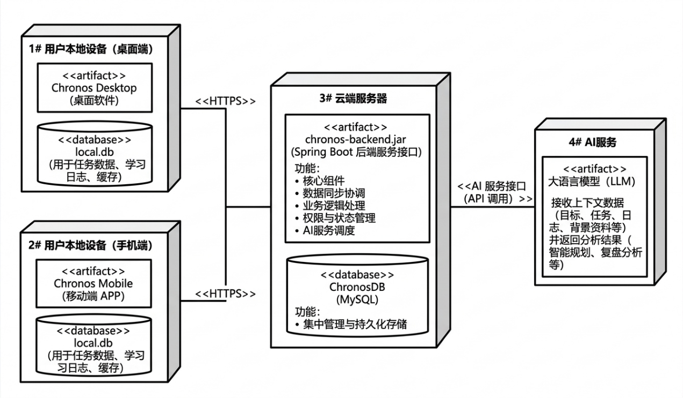

软件系统的功能描述
5.1 主要功能
1.任务管理系统：支持任务创建、编辑与删除等，可设置时间规划、标签、优先级及子任务拆分等；
2.多视图与状态管理：自动将任务标记为未开始、进行中、已完成、暂停等状态，并可以通过日历日视图、周视图、进度看板等直观展示。可以导入课程表；
3.日志与笔记记录：可以记录每日日志、任务进度（表格视图），存储笔记与资料链接，支持历史检索与归档；
4.习惯与打卡功能：支持创建周期性任务与习惯养成，支持每日打卡及成就系统激励；
5.AI增强能力：支持自然语言输入，AI可自动解析目标、添加任务、生成每日任务、进行阶段复盘等。

可行性及潜在风险
6.1 可行性分析
1.技术可行：所选技术栈为成熟组合，生态完善，具备良好的稳定性与拓展性；
2.条件可行：项目所需软硬件条件普遍可获得，开发与部署门槛适中；
3.规模可行：项目主要聚焦桌面端和学习清单流程，控制需求边界，降低实现复杂度。

6.2 潜在风险
1.AI服务稳定性与成本风险：系统依赖第三方大语言模型API，可能出现系统运营成本不可控、AI功能不可用或延迟等问题；
2.数据同步冲突风险；
3.数据安全与隐私风险：系统涉及用户任务、日志等敏感数据，同时AI功能可能上传部分数据至第三方服务，存在数据泄露风险和用户隐私合规问题；
4.跨平台兼容风险：系统基于Electron开发，需兼容不同操作系统，可能存在UI显示异常、性能差异等问题；
5.完成度风险：本项目的工作量较大，涉及技术较多，对团队时间和能力都是个挑战。

承担人员
本项目团队共7人，采用“职能分工与模块负责制”进行组织。
人员角色划分：
人员角色 | 职能 | 姓名
项目负责人（1人） | 负责整体规划排期与进度统筹 | 侯天召
产品负责人（1人） | 负责需求分析与软件原型设计 | 丁浩宸
前端开发（2人） | 负责界面与交互实现 | 温建设、张展博
后端开发（2人） | 负责业务逻辑与数据处理 | 何向玺、李梓嘉
测试与运维（1人） | 负责自动化测试、压力测试、云服务器部署与持续集成。 | 周诗涵

模块分工：
模块 | 负责人
任务管理模块 | 前端A + 后端A
用户与权限模块 | 后端B
数据同步模块 | 后端A
AI功能模块 | 后端B + 产品负责人
日志与分析模块 | 前端B
UI设计 | 产品负责人

参考文献
暂无。

